**Magicsim多体动力学仿真软件配套服务(独立部署版)-使用指南**

**Magicsim多体动力学仿真软件配套服务(独立部署版)**属于Magicsim多体动力学仿真软件(独立部署版) 的配套服务商品，可为用户提供每年的软件升级服务（适配标准版-永久和专业版-永久两种规格的主商品）以及企业导航服务包（适配客户个性化的仿真咨询项目服务）。

1. 软件升级服务在用户下单时，需选择与主商品订单相同的商品规格和并发用户数，如有疑问可咨询本商品的售后客户。用户在华为云商店完成下单并支付后，泊松相关的客服及技术交付人员会根据，具体交付流程如下图所示。

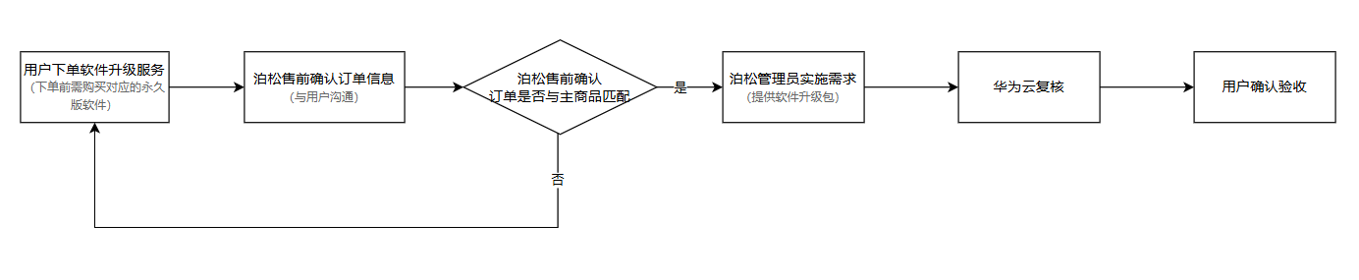

1. 企业导航服务包可为企业客户提供完整的仿真工程项目辅导，按次计费。用户下单前可与泊松的售前人员初步沟通项目需求和预算，根据双方的预估，确认下单的购买数量。用户下单后，泊松服务团队根据详细需求生成项目计划，并与客户共同完成项目实施，流程如下图所示。

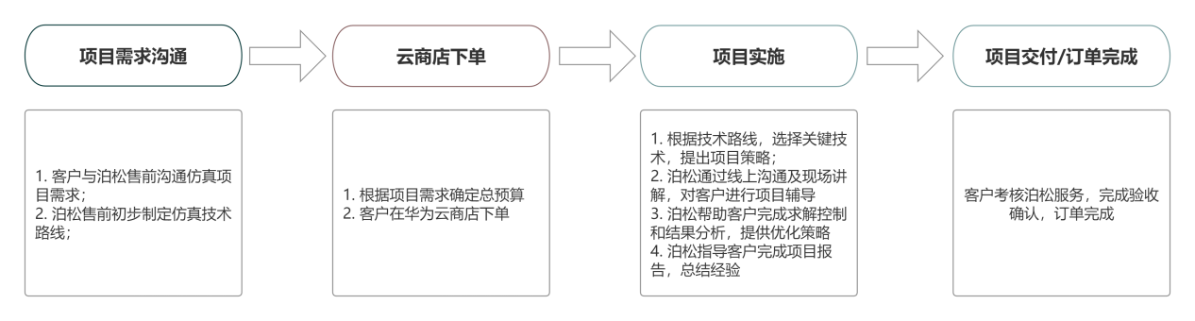

企业导航服务包服务内容：

|  |  |  |
| --- | --- | --- |
| 1. 项目立项 | * 确定导航项目 | 与客户共同分析项目可行性，选定项目，确定项目可达到的目标与总体技术路线。 |
| * 确定项目成员 | 确定客户参与人员，及其职责与工作计划。 |
| 1. 项目开展 | * 第一阶段 | 确定详细技术路线与工作计划，泊松培训相关软件应用技术与思路要点。 |
| * 第二阶段 | 客户项目组按技术路线与工作计划，开展项目工作。 |
| * 第三阶段 | 开展过程中，泊松根据出现的问题提供辅导，协助解决。 |
| 1. 项目总结 | * 形成工作模板 | 项目完成，将项目过程形成应用模板。供客户后续迭代优化。 |